SPI Controller

Version 1.0

SHMT Co., Ltd.

REVISION HISTORY
Version | Detail(굴림/Verdana 10pt bold) | Name | Date
1.0 |  | Duck | 2006/12/13

Technical documents
Copyright © 2006 Shmt Limited. All rights reserved.

Confidentiality Status
This document is NOT OPEN ACCESS. The distribution is restricted to certified company.
This document is CONFIDENTIAL.

Feedback on this document
If you have any comments on this document, please contact your channel to our company.

Shmt Web address
http://www.shmt.com

Contents

Detail contents
1. SPI 7
1.1. Overview 7
1.1.1. Feature 7
2. SPI Controller 8
2.1. Overview 8
2.1.1. Feature 8
2.1.2. Block Diagram 8
2.2. Operation 8
2.2.1. Overview 8
2.2.2. Timing 9
2.3. Signal Description 10
2.3.1. SPI BUS Signal 10
2.4. Register Description 10
2.4.1. Registers 10
2.4.2. SPICON (SPI Control Register) Register 11
2.4.3. SPIPRE (SPI Prescaler Register) Register 11
2.4.4. SPISTA(SPI Status Register) Register 12
2.4.5. SPIINTDMA (SPI Interrupt & DMA control Register) Register 13
2.4.6. SPIINTSTA (SPI Interrupt Status Register) Register 14
2.4.7. SPITxDAT (SPI Tx Data Register) Register 15
2.4.8. SPIRxDAT (SPI RxData Register) Register 16
2.4.9. SPIHIDDEN (SPI RxData Register) Register 16
2.5. Operation Diagram 18

Figures

Figure 2-1 SPI Controller Block Diagram 8
Figure 2-2 SPI Timing (CPOL=0, CPHA=0) 9
Figure 2-3 SPI Timing (CPOL=0, CPHA=1) 9
Figure 2-4 SPI Timing (CPOL=1, CPHA=0) 9
Figure 2-5 SPI Timing (CPOL=1, CPHA=1) 9
Figure 2-6 SPICON (SPI Control Register) Register Bits 11
Figure 2-7 SPIPRE (SPI Prescaler Register) Register Bits 11
Figure 2-8 SPISTA(SPI Stauts Register) Register Bits 12
Figure 2-9 SPIINTDMA (SPI Interrupt DMA Register) Register Bits 13
Figure 2-10 SPIINTSTA (SPI Interrupt Status) Register Bits 14
Figure 2-11 SPITxDAT(SPI Tx Data Register) Register Bits 15
Figure 2-12 SPIRxDAT(SPI Rx Data Register) Register Bits 16

Tables

Table 2-2 SPI BUS Signal 10
Table 2-3 Registers(Base Address : ???? ????h) 10
Table 2-4 SPICON (SPI Control Register) Register Description (Offset : 0000 0000h) 11
Table 2-5 SPIPRE (SPI Precaler Register) Register Description (Offset : 0000 0004h) 11
Table 2-6 SPISTA (SPI Status Register) Register Description(Offset : 0000 0008h) 12
Table 2-7 SPIINTDMA (SPI Interrupt DMA Register) Register Description(Offset : 0000 000Ch) 13
Table 2-8 SPIINTSTA (SPI Interrupt Status) Register Description(Offset : 0000 0010h) 14
Table 2-9 SPITxDAT (SPI Tx Data Register) Register Description(Offset : 0000 0014h) 16
Table 2-10 SPIRxDAT(SPI Rx Data Register) Register Description(Offset : 0000 0018h) 16

SPI

Overview

Serial Peripheral Interface
Serial 통신을 하는 방법의 하나로 Master에서 나오는 SPI CLOCK과 MOSI (Master Output Slave Input), MISO(Master Input Slave Output)과 SS(Slave Select)신호로 구성이 된다.
통신은 Master가 Clock을 내보내는 것으로 송수신이 이루어진다.

Feature

Master
Clock을 내보내는 쪽을 지칭한다.
Slave
Master에서 보내온 Clock에 따라 Data를 송수신 하는 모듈을 말한다. Master는 여러 Slave 중에서 하나의 Slave를 선택하기 위해서 SS핀을 사용하기도 한다.
정확한 송수신을 위해서 Master와 Slave간의 Clock Polarity와 Clock Phase가 서로 같아야만 한다. 그렇지 않으면 엉뚱한 데이터 값을 읽고 쓰게 된다.

SPI Controller

Overview

Feature

- 2 Channel SPI (SPI0 and SPI1)
- Master/Slave Mode Support
- Receive Time Out Interrupt Support for DMA Remain Value (Only SPI0)
- DMA Support (Tx 8depth, Rx 8depth, Only SPI0)
- SPI0 is Support DMA and FIFO Feature
- SPI1 is Not Support DMA and FIFO Feature

Block Diagram

Figure 2-1 SPI Controller Block Diagram
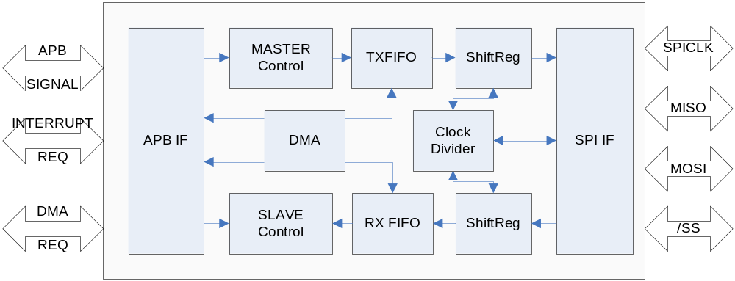
SPI Channel 0는 Rx FIFO와 Tx FIFO는 각각 8 depth를 가지고 있다. Rx와 Tx 각각 DMA Unit으로 DMA Request를 보낼 수 있다. DMA는 FIFO Level에 따라 Setting이 이루어 진다.
Rx FIFO에 Data를 일정 Cycle이상 읽어가지 않을 경우 Timeout Interrupt를 발생시킬 수도 있다.
SPI Channel 1은 FIFO를 가지고 있지 않으며, DMA 역시 지원하지 않는다. Interrupt Source도 Tx Buffer Empty와 Rx Buffer Full만 지원한다.

Operation

Overview

APB BUS를 사용하고 있으며 Master Mode 및 Slave Mode를 지원한다.
SPI0는 DMA를 지원하며 지원하는 DMA Level을 선택할 수 있다. 각 DMA 및 Interrupt는 FIFO Level Setting으로 조절 가능하다.

Timing

다음은 SPI Mode Setting과 Wave Form을 나타내었다.

Figure 2-2 SPI Timing (CPOL=0, CPHA=0)
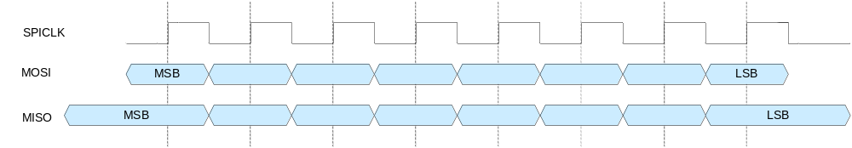

Figure 2-3 SPI Timing (CPOL=0, CPHA=1)
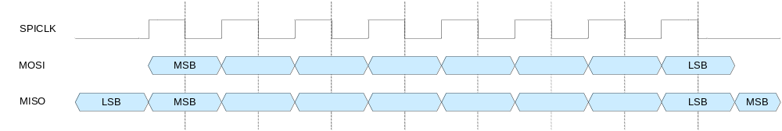

Figure 2-4 SPI Timing (CPOL=1, CPHA=0)
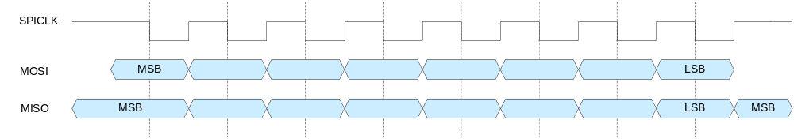

Figure 2-5 SPI Timing (CPOL=1, CPHA=1)
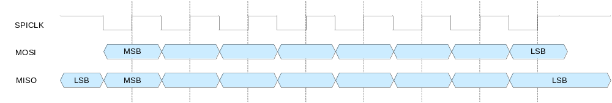

Signal Description

SPI BUS Signal

Table 2-1 SPI BUS Signal
Signal Name | Direction | Description | Init. Value
MISO | InOut | Master Input Slave Output
MOSI | InOut | Master Output Slave Input
SPICLK | InOut | Master Output Clock Slave Input Clock
/SS | InOut | Slave Select

Register Description

Registers

Table 2-2 Registers(Base Address : ???? ????h)
Offset | Name | R/W | Description | Init. Value
0000h | SPICON | RW | SPI Control register | 0000 0000h
0004h | SPIPRE | RW | SPI Prescaler register | FFFF FFFFh
0008h | SPISTA | RW | SPI Status Register
000Ch | SPIINTDMA | RW | SPI Interrupt DMA setting Register
0010h | SPIINTSTA | RW | SPI Interrupt Status Register
0014h | SPITxDAT | RW | SPI Tx Data register | 0000 0000h
0018h | SPIRxDAT | R | SPI Rx Data Register

SPICON (SPI Control Register) Register

Figure 2-6 SPICON (SPI Control Register) Register Bits
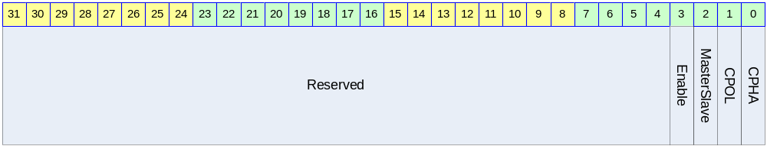

Table 2-3 SPICON (SPI Control Register) Register Description (Offset : 0000 0000h)
Bits | Name | R/W | Description | Init. Value
[3] | Enable | RW | Enable  0: SPI Disable(Default)  1: SPI Enable | 0
[2] | MasterSlave | RW | Master or Slave Select  0: Master(Default)  1: Slave | 0
[1] | CPOL | RW | Clock Polarity Setting | 0
[0] | CPHA | RW | Clock Phase Setting | 0

SPIPRE (SPI Prescaler Register) Register

Figure 2-7 SPIPRE (SPI Prescaler Register) Register Bits
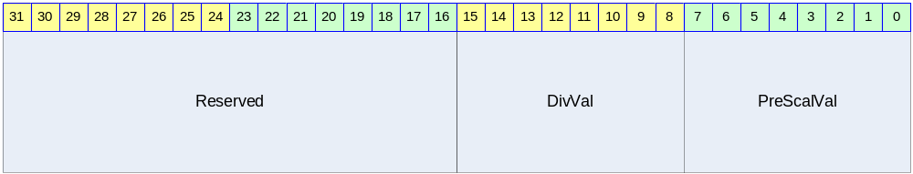

Table 2-4 SPIPRE (SPI Precaler Register) Register Description (Offset : 0000 0004h)
Bits | Name | R/W | Description | Init. Value
[15:8] | DivVal | RW | Divider Value Setting
[7:0] | PreScalVal | RW | Prescaler Value Setting  PCLK/(DIV*(PreScalVal+1)) | 1111b

SPISTA(SPI Status Register) Register

Figure 2-8 SPISTA(SPI Stauts Register) Register Bits
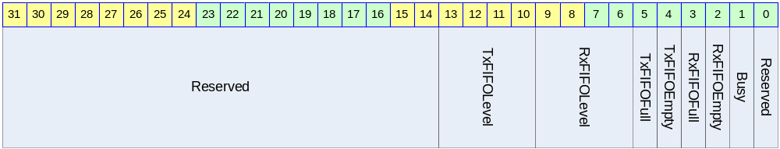

Table 2-5 SPISTA (SPI Status Register) Register Description(Offset : 0000 0008h)
Bits | Name | R/W | Description | Init. Value
[13:10] | TxFIFOLevel | R | Present Tx FIFO Level  (현재 Tx FIFO내에 남아있는 데이터양을 나타낸다.)  SPI1에서는 지원하지 않는다.
[9:6] | RxFIFOLevel | R | Present Rx FIFO Level  (현재 Rx FIFO내에 남아있는 데이터양을 나타낸다.)  SPI1에서는 지원하지 않는다.
[5] | TxFIFOFull | R | 1: Tx FIFO Full  0: Tx FIFO Not Full  SPI1에서는 지원하지 않는다.
[4] | TxFIFOEmpty | R | 1: Tx FIFO Empty  0: Tx FIFO Not Empty  SPI1에서는 지원하지 않는다.
[3] | RxFIFOFull | R | 1: Rx FIFO Full  0: Rx FIFO Not Full  SPI1에서는 지원하지 않는다.
[2] | RxFIFOEmpty | R | 1: Rx FIFO Empty  0: Rx FIFO Not Empty  SPI1에서는 지원하지 않는다.
[1] | Busy | R | 1: SPI Bus Transferring  0: SPI Bus Not Transferring

SPIINTDMA (SPI Interrupt & DMA control Register) Register

Figure 2-9 SPIINTDMA (SPI Interrupt DMA Register) Register Bits
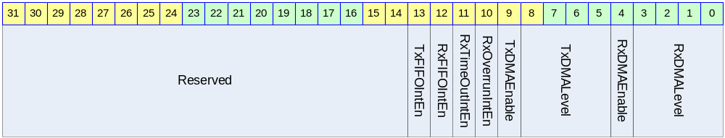

Table 2-6 SPIINTDMA (SPI Interrupt DMA Register) Register Description(Offset : 0000 000Ch)
Bits | Name | R/W | Description | Init. Value
[13] | TxFIFOIntEn | RW | TxFIFO Interrupt Enable  1: Enable 0: Disable  (이 Interrupt는 TxFIFOFillLevel이 TxDMALevel 설정 값 이하 일 경우 발생한다.)  SPI1에서는 지원하지 않는다.  SPI1에서 이 Interrupt는 Tx Buffer Empty Interrupt Enable이 된다. | 0
[12] | RxFIFOIntEn | RW | RxFIFO Interrupt Enable  1: Enable 0: Disable  (이Interrupt는 RxFIFOFillLevel이 RxDMALevel에 설정한 값 이상 일 경우 발생한다.)  SPI1에서는 지원하지 않는다.  SPI1에서 이 Interrupt는 Rx Buffer Full Interrupt Enable이 된다. | 0
[11] | RxTimeOutIntEn | RW | RxTimeOut Interrupt Enable  1: Enable 0: Disable  (Receive FIFO에 Data가 있는 상태에서 일정 time이내에 Data를 읽어가지 않을 경우 발생한다)  SPI1에서는 지원하지 않는다. | 0
[10] | RxOverrunIntEn | RW | RxOverrun Interrupt Enable  1: Enable 0: Disable | 0
[9] | TxDMAEnable | RW | Tx DMA Request Enable  1: Tx DMA Enable 0: Rx DMA Disable  SPI1에서는 지원하지 않는다. | 0
[8:5] | TxDMALevel | RW | Tx DMA Request Level  (DMA request를 내보낼 FIFO 용량을 설정한다.  미리 전송하고자 하는 data양을 알고 있기에 FIFO의 남은 Level을 보고 request를 보내면 된다)  SPI1에서는 지원하지 않는다. | 1
[4] | RxDMAEnable | RW | Rx DMA Request Enable  1: Rx DMA Enable 0: Rx DMA Disable  SPI1에서는 지원하지 않는다. | 0
[3:0] | RxDMALevel | RW | Rx DMA Request Level  (Rx의 경우 FIFO가 일정 Level이상 data가 있을 때 DMA request를 보내므로 FIFO Remain Data처리에 유의할 필요가 있다.)  SPI1에서는 지원하지 않는다. | 1

SPIINTSTA (SPI Interrupt Status) Register

Figure 2-10 SPIINTSTA (SPI Interrupt Status) Register Bits
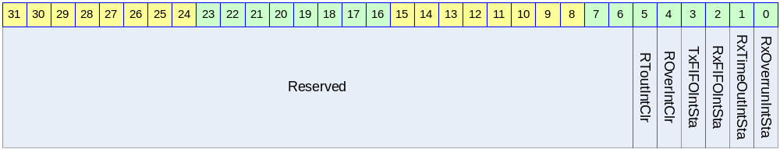

Table 2-7 SPIINTSTA (SPI Interrupt Status) Register Description(Offset : 0000 0010h)
Bits | Name | R/W | Description | Init. Value
[5] | RToutIntClr | C | Receive Time out Interrupt Clear  1: Receive Time Out Interrupt가 clear됨  0: 아무 영향 없음  SPI1에서는 지원하지 않는다.
[4] | ROverIntClr | C | Receive Overrun Interrupt Clear  1: Receive Overrun Interrupt가 clear됨  0: 아무 영향 없음
[3] | TxFIFOIntSta | R | TxFIFO Interrupt Status  1: Interrupt Generated  0: Interrupt Not Generated  (이 Interrupt는 TxFIFOCnt값이 TxDMALevel 이하 일 경우 발생한다.)  SPI1에서는 Tx Buffer가 비어있다는 것을 나타낸다. | 0
[2] | RxFIFOIntSta | R | RxFIFO Interrupt Status  1:Interrupt Generated  0: Interrupt Not Generated  (이 Interrupt는 RxFIFOCnt값이 TxDMALevel 이상 일 경우에 발생한다.)  SPI1에서는 Rx가 완료되어 Rx Buffer에 Data가 있다는 것을 알린다. | 0
[1] | RxTimeOutIntSta | R | RxTimeOut Interrupt Status  1: Interrupt Generated  0: Interrupt Not Generated  SPI1에서는 지원하지 않는다. | 0
[0] | RxOverrunIntSta | R | RxOverrun Interrupt Status  1: Interrupt Generated  0: Interrupt Not Generated  SPI1에서는 지원하지 않는다. | 0

SPITxDAT (SPI Tx Data Register) Register

Figure 2-11 SPITxDAT(SPI Tx Data Register) Register Bits
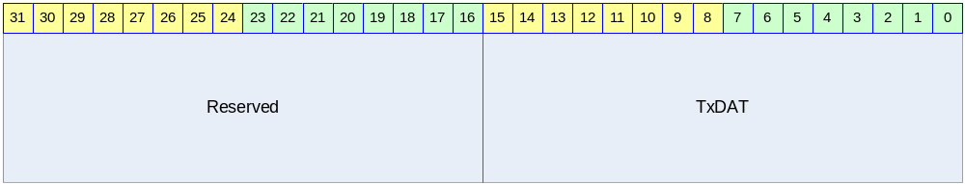

Table 2-8 SPITxDAT (SPI Tx Data Register) Register Description(Offset : 0000 0014h)
Bits | Name | R/W | Description | Init. Value
[15:0] | TxDAT | RW | SPI Tx Data (default 8bit Width)  (읽기의 경우 제일 마지막에 Write한 값이 읽힌다. [15:0]이라고 표시한 것은 Hidden Register에 의해 Bit Width를 조절할 수 있기 때문이다. Hidden Register를 손대지 않는다면 [7:0]이 될 것이다.)

SPIRxDAT (SPI RxData Register) Register

Figure 2-12 SPIRxDAT(SPI Rx Data Register) Register Bits
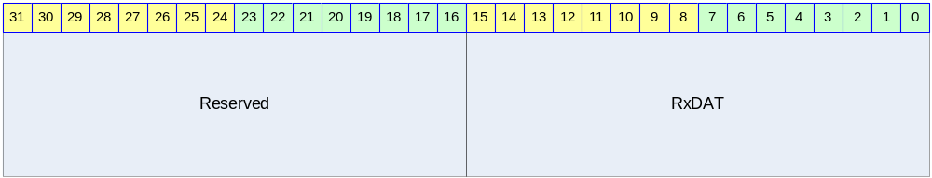

Table 2-9 SPIRxDAT(SPI Rx Data Register) Register Description(Offset : 0000 0018h)
Bits | Name | R/W | Description | Init. Value
[15:0] | RxDAT | R | SPI Rx Data(Default 8bit Width)  ([15:0]이라고 표시한 것은 Hidden Register에 의해 Bit Width를 조절할 수 있기 때문이다. Hidden Register를 손대지 않는다면 [7:0]이 될 이다.)

SPIHIDDEN (SPI RxData Register) Register

Bits | Name | R/W | Description | Init. Value
[7:4] | DataSize | RW | Send and Receive Bit Size  0011: 4bit  ….  0111: 8bit (Default)  1000: 9bit  ….  1111:16bit | 8bit mode
[3:2] | Mode | RW | Mode select  0: Master (Default)  1: Slave | 마스터모드
[1] | SlaveOutEn | RW | Slave Output Enable  0: Disable  1: Enable (Default) | Enable
[0] | LBM | RW | Loop Back Mode  0: Normal Mode (Default)  1: Loop Back Mode | No LBM

Operation Diagram

SPI Channel 0를 사용할 경우 아래와 같은 방법으로 동작을 시킨다.
SPI Channel 0는 TimeOut Interrupt가 있어 이 Interrupt를 Enable 시켜 놓았을 경우
Rx FIFO내에 데이터를 일정 time내에 읽어가지 않으면 Interrupt가 발생한다.

SPI Channel 1은 DMA와 FIFO를 가지고 있지 않다. 따라서 FIFO관련 Interrupt는 존재하지 않으며 대신 Tx Buffer Empty와 Rx Buffer Full (Receive Done) Interrupt가 있다.

